DECLARAÇÃO DE CONCORDÂNCIA
Declaramos que concordamos com a submissão e eventual publicação na Revista Verde de Agroecologia e Desenvolvimento Sustentavel (RVADS), do artigo intitulado: Efeito de intervalos de aplicação de urina bovina na produção de alface em cultivo protegido, dos autores abaixo relacionados, tendo como Autor Correspondente a Sra._Aline Torquato Tavares, que ficará responsável por sua tramitação e correção.
Declaramos, ainda, que o referido artigo se insere na área de conhecimento: Fitotecnia, tratando-se de um trabalho original, em que seu conteúdo não foi ou não está sendo considerado para publicação em outra Revista, quer seja no formato impresso e/ou eletrônico.
Local e data: Gurupi-TO 10 de Setembro de 2012.
ORDEM DOS AUTORES NO ARTIGO
NOME COMPLETO DO AUTORES : Thiago Alberto Sousa de Alencar; Aline Torquato Tavares; Prínscilla Pâmela Nunes Chaves; Tiago Alves Ferreira; Ildon Rodrigues do Nascimento
ASSINATURA
1


2
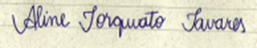
3
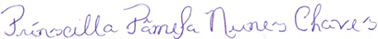
4
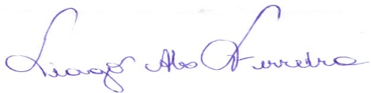

5
